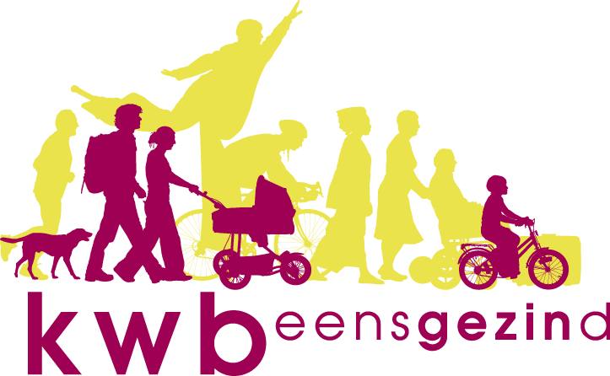 **Antwerpen-Linkeroever**

**Maandag 26 februari 2024**

**KWB-KOOKAVOND**

Op maandag 26 februari vanaf 18:00 uur zijn we paraat in de keuken van het SAC voor de eerste kookavond van de KWB-kookploeg van het jaar 2024. Chefkok is Pascal Lommaert.

**Woensdag 28 februari 2024**

**Bierproevers**

Woensdag 28 februari om 20.00 uur is het opnieuw bierproeversavond in het St. Annekecentrum.

Wat gaat er gedronken worden?

**WIEZE TRIPEL**

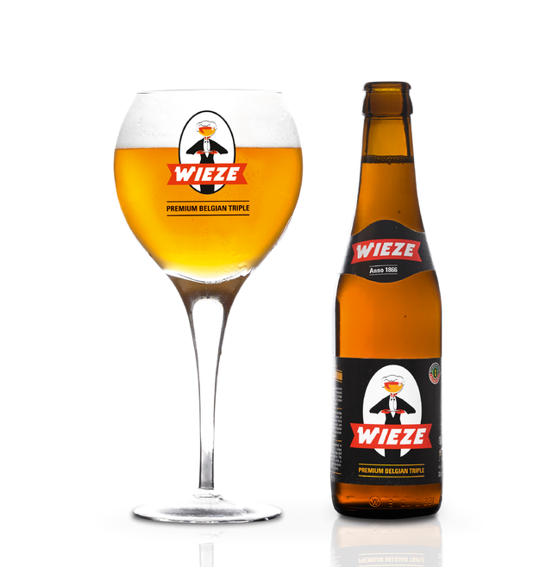

Bier, dat moet voor ons geen toeters of bellen hebben – maar wel ballen. En we vermoeden van jou hetzelfde, of je zou dit nu niet aan het lezen zijn. Onthoud gewoon: het is een lekkere tripel. **Meer valt daar niet over te zeggen.**

Wieze is een Belgisch blond bier van hoge gisting. Oorspronkelijk uit Wieze, in de Denderstreek, wordt het sinds 2017 gebrouwen door Brouwerij De Brabandere voor Wieze Beer Belgium uit Gijzegem.

**Gisting: hoge gisting met nagisting in de fles**

**Bierstijl: tripel**

**Kleur en helderheid: goudblond, helder tot licht troebel door de nagisting**

**Aroma en smaak: fijne bitterheid, licht kruidig en toetsen van citrus. Hoge drinkbaarheid**

**Alcoholgehalte: 8,5 %**

Bieren van het merk Wieze bestaan al sinds 1866 en werden oorspronke-lijk gebrouwen door [Brouwerij Van Roy](https://nl.wikipedia.org/wiki/Brouwerij_Van_Roy). Toen deze in 1997 failliet ging, verdween ook het bier. De naam kwam in handen van [Brouwerij Haacht](https://nl.wikipedia.org/wiki/Brouwerij_Haacht), maar die deed er niets mee. In 2009 werd het merk gekocht door "[brouwerij Wieze](https://nl.wikipedia.org/wiki/Brouwerij_Wieze)", maar deze brouwerij had niets te maken met de oorspronkelijke brouwerij Van Roy, die toen al afgebroken was. In 2013 zette brouwerij Wieze haar activiteiten stop.

Het merk werd daarop overgenomen in 2014 door [bierfirma](https://nl.wikipedia.org/wiki/Brouwerijhuurder) Wieze Beer Belgium nv, uit [Gijzegem](https://nl.wikipedia.org/wiki/Gijzegem), die de Wieze Tripel laat brouwen door brouwerij Roman. Het oorspronkelijke logo, een ober met een bierglas op een dien-blad, werd hersteld en staat onder meer op de kroonkurken, de bierkaart-jes en het vernieuwde flesje.

Sinds november 2017 ging [bierfirma](https://nl.wikipedia.org/wiki/Brouwerijhuurder) *Wieze Beer Belgium nv* een samen-werking aan met [Brouwerij De Brabandere](https://nl.wikipedia.org/wiki/Brouwerij_De_Brabandere_(Bavikhove)) uit Bavikhove. Het bieretiket kreeg een restyling en de toevoeging "tripel" verdween uit de officiële naam.

**HECTOR**

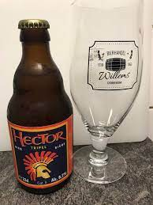

Hector is een Belgisch bier van hoge gisting. Het bier wordt gebrouwen in opdracht van Bierhandel Willems in Grobbendonk (in samenwerking met Brouwerij Traagwater), bij Brouwerij Anders in Halen. Het is een goud- blond bier, type tripel met een alcoholpercentage van 8,2%.

Ongefilterd, blond bier van hoge gisting met hergisting in de fles. Het aroma is moutig en enigszins kruidig. Het bier voelt in de mond romig aan. De smaak is volmoutig, met een flinke dosis hopbitter en een toets fruitigheid. Een lange afdronk, droog en aangenaam bitter.

Door de hergisting op fles ontstaat gist-bezinksel. Dit kan je mee uit-schenken. Het bier zal dan iets troebeler en donkerder zijn en de smaak meer uitgesproken. De ideale temperatuur om Hector Tripel te schenken ligt tussen 6 en 10 °C. Op die temperatuur kunnen de aroma's vrijkomen en krijg je een optimale smaakervaring.

Schenk hem langzaam maar in één vloeiende beweging in een tulp- of kelkvormig glas Laat ca 1cm in de fles voor een helder bier en serveer glas en fles samen. Ingrediënten: mout, hop, biergist, water. Alcoholgehalte: 8,2%

Laten jullie weten dat je komt!!!

de uitslag van januari:

DZJUUL 7,8ptn 59ste plaats

**Goed om weten:**

**KWB-Fietsers**

Vanaf **25 april** **2024** rijden we opnieuw elke donderdagavond. Plaats van afspraak om 19.00 uur aan de bank bij de scouts-lokalen op de Gloriantlaan.

Een dagtocht kan eventueel nog plaatsvinden bij goed weer in het najaar.

**KWB-Bierproevers**

Zij komen bij elkaar de vierde woensdag van de maand. Afspraak in het SAC om 20u00.

**KWB-Kookploeg**

Zij komen opnieuw samen, meestal de laatste maandag van de maand in het SAC.

**KWB-Joggers**

Elke zondagmorgen aan de toegangspoort van het St-Annekebos om 10.30 uur

**KWB-Zaalvoetbal**

Vrijdagavond om de twee weken in de sporthal van Linkeroever.